

**FONDAZIONE LE MADRI Via porto 4 Rolo (RE)**

**Sabato 25 Novembre 2023 dalle ore 9:00 alle ore 17:30**

**IL SOVESCIO E LE COVER CROPS CON IL METODO BIODINAMICO PER LA FERTILITÀ DELLA TERRA**

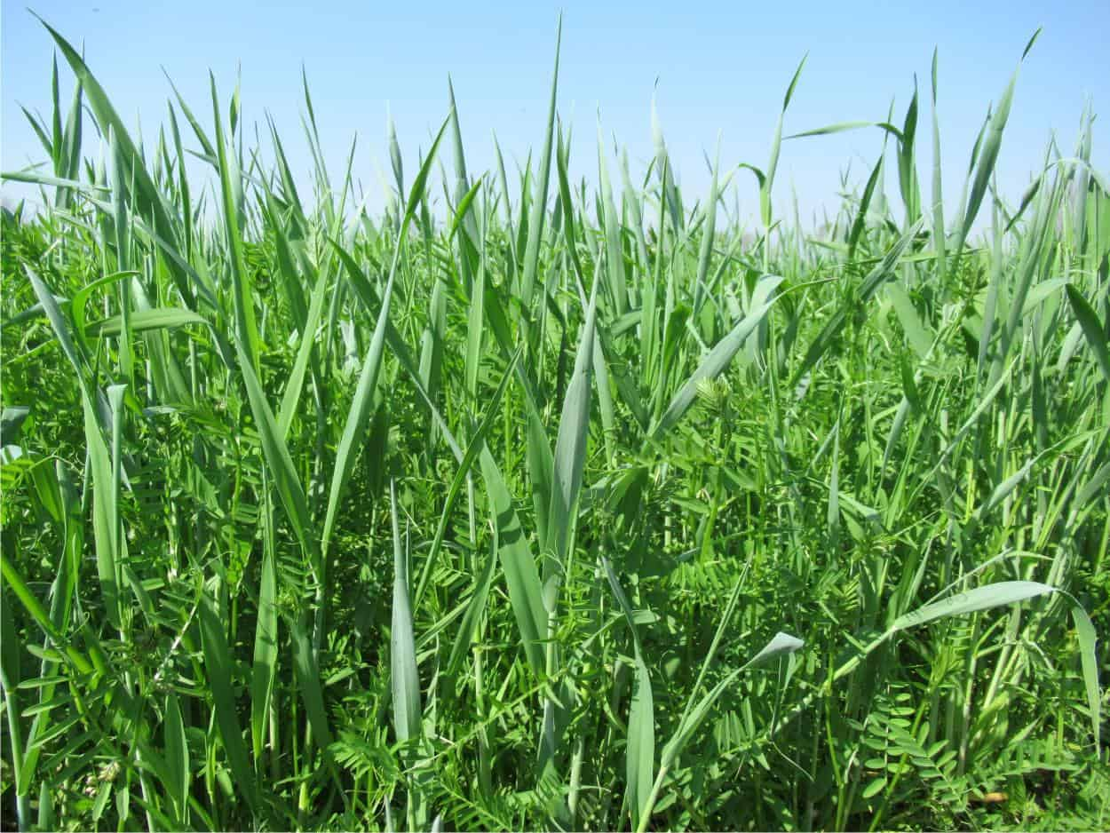

Lezioni pratiche e teoriche

Presentazione:

I suoli si stanno impoverendo sempre più e le piante hanno bisogno non solo di sostanze nutritive ma anche di forze vitali. Il suolo è un sistema vivente e bisogna conoscerlo per poterlo aiutare. Impareremo le tecniche biodinamiche pratiche per aumentare la fertilità dei suoli nei diversi contesti produttivi ed aiutare le piante nel loro giusto sviluppo.

Obiettivi: Dare ai partecipanti gli strumenti pratici e teorici per aumentare la fertilità nel proprio contesto, nell’orto, nel vigneto, nei seminativi e nel frutteto.

Programma:

ore : 9:00 arrivo e registrazione dei partecipanti

ore 9:30 inizio lezioni:

* l’osservazione pratica del suolo
* la prova della vanga e dell’analisi percettiva del suolo
* l’osservazione delle erbe spontanee indicatrici delle qualità del suolo
* le esigenze delle diverse colture
* le epoche e i ritmi naturali per il sovescio e le cover crops

ore 11:00 pausa

ore 11:15 lezione

* come arricchire il suolo di forze vitali e di elementi nutritivi quali l’azoto, il fosforo, il potassio e altri con l’uso del sovescio.
* la scelta delle sementi del sovescio in base all’indirizzo produttivo
* come applicare i preparati biodinamici correttamente nel sovescio
* come gestire le biomasse prodotte dal sovescio
* le attrezzature utili per i sovesci

ore 13:00 pausa pranzo

ore 14:00 lezione

* l’uso pratico dei preparati biodinamici
* i vantaggi del sovescio e delle cover crops ed il risparmio idrico
* come creare collegamenti tra la fertilità del suolo e le nostre piante
* come eseguire sovesci a basso costo

ore 15:30 pausa

ore 15:45 lezione

* gli inerbimenti biodinamici, spontanei e seminati
* come la salute del suolo influenza la salute delle piante
* le intuizioni di Rudolf Steiner applicate nella pratica agricola biodinamica

ore 17:30 : termine

Docenti:

Paolo Pistis, docente di agricoltura biodinamica presso istituti di formazione, tecnico agricolo, agricoltore biodinamico, formatore pratico di agricoltori, orticoltori, viticoltori e frutticoltori biodinamici, allestitore di preparati biodinamici, progettista di organismi agricoli e aziende biodinamiche, autore di libri e di pubblicazioni sul tema dell’agricoltura biodinamica, arteterapeuta,

lavora in Italia ed all’estero per il miglioramento dell’ambiente, per la salvaguardia del pianeta e la qualità degli alimenti.

Dott.sa Elena Zaramella, laurea in architettura, docente di agricoltura biodinamica presso istituti di formazione, agricoltrice biodinamica, allestitrice di preparati biodinamici, progettista di organismi agricoli e aziende biodinamiche, arteterapeuta del colore, lavora in Italia ed all’estero per il miglioramento dell’ambiente, per la salvaguardia del pianeta e la qualità degli alimenti.

Cose da portare: carta e penna e tanto buon umore.

Iscrizione:

**L’ISCRIZIONE E’ OBBLIGATORIA**

**Per l'iscrizione si richiede il versamento anticipato della quota di partecipazione tramite bonifico bancario sull'IBAN di FONDAZIONE LE MADRI: IT 11Z 05387 66440 000001255289**

**Quota di partecipazione 80,00 euro (pasto escluso).**

**L'iscrizione al corso sarà considerata valida e confermata tramite e-mail previo versamento della quota di partecipazione.**

**Per l’iscrizione è necessario spedire una mail con i vostri dati e in allegato la distinta di bonifico all’indirizzo info@fondazionelemadri.it**

**Sarà attivo il servizio di ristorazione interna con prodotti biodinamici e biologici (pranzo). Per motivi di tempo legati al rispetto del programma, non sarà possibile preparare pietanze  personalizzate. Vi chiediamo, per motivi organizzativi, di prenotare i pasti al momento dell’iscrizione. La quota è di 18,00€ per ogni pasto e va versata direttamente in sede d’arrivo.**

**Termine iscrizioni 18 Novembre 2023.**

***Alberghi, Agriturismi e B&B***

**ROLO**(200 m)

B&B Portale dei Soli, corso Repubblica 23 – tel. 331 1303065

B&B Reboglio, via C. Battisti 59 – tel. 0522 666913 - 338 6755342

Agriturismo Dosso al Porto, via Porto 16 - tel. 333 3507499

**NOVI DI MODENA**(4 km)

B&B L’Alloro, via Martiri della Libertà 19 - tel. 347 3299033 - 339 4822910

B&B Ponte Catena 45 - tel. 339 6164014 - 059 676160 – 3486722878

**FABBRICO**(5 km)

Agriturismo *Vitae*, via Naviglio 11- tel. 370 3691626

Albergo Soliani, via Giacomo Matteotti 10 - tel. 0522 665915

Hotel San Genesio, via Piave 35 - tel. 0522 665240

**REGGIOLO**(4 km)

Agriturismo Lucchetta, via San Venerio 86 - tel. 0522 971150 - 339 6377675

B&B La Casa di Cecilia, via Aurelia 4 - tel. 338 8314216

B&B Loghino Moretti, Strada Caselli 2 - tel. 347 6424960 - 347 2482537

Hotel Villa Nabila, via G. Marconi 4 - tel. 0522 973197

Hotel Gonzaga, via P. Malagoli 5 - tel. 0522 974737

Albergo Fonda, via Guastalla 343 - tel. 0522 975300 - 338 6691385

B&B in via Caboto 2, zona ind. Ranaro - tel. 0522 973001 - 340 3853292

Agriturismo Boschi, via Cattanea 54 - tel. 0522 972745

**BRUGNETO (Reggiolo)**

Albergo Fonda, via Guastalla 341 - tel. 0522 975300 - 338 6691385

**PEGOGNAGA**(10 km) Hotel 900, via N. Sauro 1 - tel. 0376 55063